مرحبا بكل الاصدقاء ..
هنا جميع شروحاتي للمرحله الاولى للجزء النظري
والمرحلة الثانية للجزء التطبيقي من مادة مشروع التخرج
عباره عن اقتباساتي لردودي المتفرقه في تجمع المادة ليسهل على الطلاب الوصول لها دون البحث عنها داخل صفحات التجمع
أرجو أن اكون وفقت في الشرح واعتذر عن التحدث باللغه العاميه فهو حديث الاصدقاء للأصدقاء
ولم احاول التنقيح جمعتها كما هي ..
خالص الود ..
صديقتكم
Turning point = painkiller

مساء الخير ..

مشرفنا الغدراء وفى وكفى ..
وصراحة معجبة كثير بطريقة شرحه العلمية ونفس الوقت ميسره جداً
بل تتفوق على المحاضرات أيام ما سجلت المادة ..
فألف تحيه للفاضل أبو فهد ..
إن أردتم تجزئة المشروع بحيث نقسمه 3 مراحل ولا نتجاوز مرحله حتى ينتهي الجميع من مهامها ..
كما تريد مشرفتنا حواء ..
على عيني وراسي راح اكون معاكم في المرحله الاولى ..
انا Turning point صديقتكم المتجدده بثوبها الجديد
بنكلير تحدثكم 
أولاً بعد اختيار الموضوع .. وموافقة الدكتور ..والاستماع للمحاضرات ..
ملف الغدراء اعلاه ضروري الاطلاع عليه .. بيرفكت ..
لا أحد يبدأ بالمقدمه .. المقدمات تصاغ في نهاية البحث ..
ابدءوا بــ ...
صياغة مشكلة البحث ..
لازم لازم تطلعوا على دراسات سابقه وتحاولوا تصيغوا مشكلة بحثكم بنفس الطريقة العلمية
لكن بما يتناسب مع دراستكم ..
النسخ في الجزء النظري هو المشكلة ألأزليه اللي تواجه الطلاب ..
طريقة تفادي النسخ
بعض الطلاب يصيغ الفكرة بأسلوبه .. ممكن لكن لا أفضله ..
لكن دمج اكتر من دراسة أو اكتر من كتاب يشرح المشكلة والاقتباس منها جميعاً في خليط من الفقرات المتداخلة اللي تخدم دراستكم ..
تجربه ثرية لكم + هروب من مشكلة النسخ اللي تكشفه أجهزة الجامعة ..
يتبع

واللهي مش حابه اتفلسف عليكم لكن حواء الله يهديها مصره عليا ..ابسط الكلام العلمي
ولو كنت لازلت مشرفة القسم لاكتفيت باجابتكم على تساؤلاتكم ..
نكمل..
نجي لنوع الدراسه اللي غالباً احنا الطلاب نقدمها كبحوث تخرج ..
أكيد مش
استطلاعيه
فالبحوث الاستطلاعية هي دراسات جديده لم يخض غمارها البحثي الأكاديمي المتبحر فهي مخوله للمعنين وغالباً في وزارة الشوؤن الاجتماعية أو الاسكان أو التجارة و و و .. وهي فقط دراسات مبدئيه لفتح أفاق لدراسات بحثيه عميقه لاحقاً
وأكيد كمان مش
وصفيه
فالدراسات الوصفية هي مجرد تقارير لظواهر ومشاكل محدده وغالباً تكون مقالات علميه في منشورات لخبراء مختصين ..
لكننا مطالبين في أجندة المشاريع بدراسه ميدانيه واستخراج نتائج والوصول الى توصيات ..
فلا تناسبنا الدراسات الوصفية
لكن .. في هذه الدراسات غالباً نستطيع نحن الطلاب الاقتباس من هذه المجلات العلميه في تعرفينا للجزء النظري من دراساتنا ..
والمجلات الالكترونية ميسره للاقتباس منها .. بس انتبهوا زي ما قلت سابقاً خليط من المقالات لا احد ينسخ مقال كامل هادا نقل مش دراستك الخاصة ..
ايضاً رأي الخبراء في هذه الدراسات الوصفيه ممكن الاستعانه فيه في التوصيات راح تجدونه مصاغ بلغه علميه جيده..
بشرط تكون نتائج دراستك مطابقه لأقوال الخبراء النظرية .. انا عملت كدا في مشروعي مع اضافاتي أكيد ..
راح اشرح هادي الخطوة في وقتها ..
اذن نحن معنيين بالدراسات التجربيه فهي مجالنا الواسع ..
نبحث عن مشكله ونصيغ لها ..
1 ـ فرضيات او تساؤلات ..
2 ـ ثم نطرح اسئله على عدة محاور لعينة البحث
3 ـ ونستخرج النتائج بناءً على تفريغ هذه البيانات
4 ـ ونخرج بتوصيات
+ جزء نظري يشرح فكرة الدراسه
هادي ببساطة اجندة المشروع ..
لكن كيف ؟؟
اقدر توهانكم وقد عانيت من توهان مماثل وأنا أخوض تجربتي .. فمحد أحسن من أحد ..
فلا تقلقوا وثقوا في انفسكم..
لكن تأكدوا أنكم لن تستوعبوا حتى تبدأوا ... وحطوا على الكلمه مية خط
فلا أحد يشعر ببرودة الأيسكريم وينتعش به في يوم حار قبل أن يتذوقه
ولا أحد يجي يقول بكلم مصريه تسوي ليا المشروع وافتك ...
والله انك غير بتقعد في هادا الحر وايسكريمك في الفريزر وحضرتك كسلان تمد إيدك ..
وبيقعد في الفريز لين الترم التاني بعد ما يستمر صيفك ترمين ورا بعض ..
يا حراام يا حامل المادة تسعة شهور ..

للاستبيان اسئله قليل جداً10
تقسيم الدراسه 3 محاور على الاقل مهم ..
مثلاً لو دراسته عن الانحراف
المحور الأول تأثير الانحراف على العلاقات الاجتماعية
ويعمل من 7 الى 10 اسئله على هادا المحور " الاسره ـ المدرسة ـ المسجد "
المحور التاني تأثير الانحراف اقتصادياً ويعمل كمان من 7 الى 10 اسئله على هدر اقتصاد المال أو هدر الوقت أو هدر الجهد في مكافة الانحرف
المحور الثالث عن تأثير الانحراف على الصحه الجسدية والنفسيه ..
يعمل كمان من 7 الى 10 اسئله ..وكدا يعني ..
المحاور هي التي تقنن الاسئله وتؤصل الدراسه وتسهل استخلاص النتائج
وعشان دفعتي الجميله اللي أحبهم كثير ..
راح احط ليا دراسه وابدأ معاكم خطوة خطوة ..
دراستي الوهميه اللي مش حنتظر لا دكتور يوافق عليها ولا هم درجة نجاح يلاحقني ..
راح تكون عن موضوع جريئ عشان اضمن انكم ما راح تغامرون وتسرقون الفكره
هههه عشان محد يتهمكم باليبراليه .. مالكم ومال وجع الراس يا الله السلامة
هي مجرد نموذج لخطوات الدراسه ليسهل فهم الماده الشائكه بعض الشيء ..
ونستمتع ونطقطق ونحن في هذا الخضم ..
الدراسه الوهمية
"قيادة المرأة السعودية للسيارة "
يتبع

مرحبا من جديد ..
مهم
الدراسات السابقه مهمه جداً الاطلاع عليها + الاستفادة منها
صحيح راح تجربوا محاور ومتغيرات جديده
لكن لن تخترعوا دراسة تجريبيه محضه ..
عشان كدا راح تكون
نوع الدراسة اللي راح تقدم
وصفيه تحليليه
والمنهج المستخدم
منهج المسح الاجتماعي
بمتغيرين
مستقل
وهو الفكره العامه للدراسة
ومتغير تابع
اللي هوا الأثر اللي راح تختبره أو تقيسه من خلال الدراسة
نجي لمشكلة الدراسة ..
صياغتها عباره عن تفكيركم في المشكله وكيف وصل لذهنكم أن هناك مشكله ..
مثلاً
موضوع الدراسة الوهمي ..
قيادة المرأه السعودية للسيارة "
مشكلة الدراسة ..
قيادة المرأه السعودية للسيارة هل هو مشكلة نبحث لها عن حل أم هو ترف علينا أقماعه .. فالترف نبذل الجهود لتغيير القناعات .. أما الحاجات فنبل المستطاع لإزالة العقبات ..
أم أن المشكلة هي كسل في قوامة الرجال في سد حاجات المرأة ازاء متطلباتها وأسرتها فنجدها بين كماشتين إما الاستغناء والكفاف رغم الحاجة وإما تبقى في صراع مستمر لتلبية هذه الاحتياجات ..
لكن أليس عدم السماح للمرأة بمزوالة و قضاء احتياجاتها إرهاق للرجل وتكليفه بأعباء جمة بإمكان كيان راشد قضاؤها بتمكن .. فقط يحتاج منحه الثقة
سنحاول في هذه الدراسة أن نجيب على هذه التساؤلات من منظور اجتماعي اقتصادي وفق ركيزتين أساسيتين الحاجة أم الترف وإذا ماكانت هناك حاجه هل هناك بدائل .. أما الترف فعلاجه عدم الالتفات والمضي قدماً نحو القضايا التي تستحق ...
بإمكانكم اضافة المزيد من دراسات وصفيه للمشكله والحاقه بما يخدم دراستكم ..
يتبع

كيف نصيغ أهمية الدراسة
لنفس الموضوع الوهمي " قيادة المرأه للسيارة "
أهمية الدراسة
الموصلات ركيزة أساسيه وهي همزة الوصل بين الحاجة وأماكن تواجدها ..
لكن ...
بعض الأسر لا يوجد لها " بالغ ذكر" يستطيع أن يقوم بالمهمة ..
أو ظروف عمله لا تسمح له بالتوفيق بين احتياجات أسرته ومهامه الوظيفية ..
وفي ظل غياب وسائل النقل العامة كالمترو أو حتى محطات الميكروباص في داخل المدن ..
نجدنا إزاء مشكله ..
هل كل الأحياء السكنية بها كل الخدمات مدارس لكل المراحل للبنين والبنات ـ مستوصف ـ مركز تسوق ؟؟
واذا وجدت هل نحن في غنى تام عن التنقل بالسيارة بين هذه الخدمات المتفرقة ؟
وجود السائقين كحل انتهجته كثير من الأسر هل حل المشكلة أم أنه ساهم في مشاكل اجتماعية داخل الأسر أو مشاكل اقتصادية بهروب الأموال إلى خارج الوطن .؟؟
هذا وأكثر نحاول التعرف عليه خلال هذه الدراسة ..
في جزء نظري بسيط وجزء ميداني على عينة بحثيه من الرجال والسيدات ..
لنخرج باقتراحات وتوصيات .
برضو أكرر الاطلاع على الدراسات السابقه دعم كبير لاستقاء المفيد دائماً
انا هنا أكتب باختصار شديد دون الاطلاع على دراسات ..
فقط لتوضيح الأفكار
يتبع
نجي لأهم نقطه واللي راح تفتح معاكم انتوا ايش تبغوا بالزبط .
لازم التركيز هنا .. وصياغة الأهداف بما يتماشى مع امكانية الدراسة ..
مثال تجريبي على موضوع وهمي " قيادة المرأه للسيارة "
أهداف البحث
ـــ التعرف على احتياجات الأسرة اليومية التي تحتاج إلى تنقلات حتمية
ـــ التعرف على احتياجات الأسرة الأسبوعية والتي تحتاج إلى تنقلات ضرورية
ـــ التعرف على المهام الطارئة التي تحتاج تنقلات إلزامية
ـــ الوصول إلى قناعة هل هناك ضرورة أن يكون الرجل هو من يقوم بهذه المهام أم أن من فرض ذلك هو العرف الاجتماعي والذي يمكن استبداله .
لا تكتبوا أي نقطه حشويه فقط ما تريدون معرفته من دراستكم ؟
يتبع

تساؤلات الدراسة ؟؟ هي الهم الأكبر لكل الطلاب ..
هي ما يردون اثباته
هي ما يردون صياغة اسئلة الاستبيان حوله
مهم ..
التساؤلات هيا نفسها الفرضيات لكن طريقة كتابة التساؤل تختلف عن كتابة الفرضيه مع الاحتفاظ بنفس الفكره في الخيارين سواء تساؤل أم فرضيه ..
لتوضيح الأمر .. اليكم تساؤلات وفرضيات للموضوع الوهمي "قيادة المرأه للسيارة "
تساؤلات الدراسة
ـ هل السماح للمرأة السعودية بقيادة السيارة يقلل من احترامها وتقديرها اجتماعياً ؟
ــ ما هو الأكثر أهمية الحاجة الفعلية أم النظرة الاجتماعية ؟
ـ من هن الفئات المرحبة بقرار القيادة هل هن فعلاً ذوات الحاجة أم هن المرفهات اللاتي يرغبن بمزيد من الانفتاح والمكانة الاجتماعية ؟
ـ هل السماح للمرأة بالقيادة يشكل عبء اقتصادي بزيادة أعداد السيارات أو كمية الوقود المستهلكة .وهل يتوازى هذا الهدر الاقتصادي بالهدر الاقتصادي في استقدام السائقين ورواتب تشغيلهم ؟
ــ ما هي المعايير والضوابط التي على أصحاب القرار إلزام المستفيدات من تطبيقه في حالة الرغبة بذلك .؟
ـ " العمر ـ القيادة فقط داخل المدن ـ تحديد وقت القيادة من السادسة صباحاً حتى الرابعة عصراً ....... "
فرضيات الدراسة ..
ــ قيادة المرأة السعودية للسيارة لا يقلل من احترامها وتقديرها الاجتماعي لكن المنظور الاجتماعي لا يتوازى مع المكانة التي تستحقها .!
ــ تلبية الاحتياجات الأسرية هي في سلم الأوليات أما النظرة الاجتماعية فهي غالباً مستهجِنة لكل جديد .!
ـ الفئات المسالمة لا ترغب في صدامات اجتماعية حتى لو كانت تحتاج إلى تغيير بعض المفاهيم السائدة ..بينما الفئات الأكثر جرأه ترغب في إزالة بعض القيود بغض النظر عن احتياجها لذلك من عدمه .. هي نظرة للمجتمع ككل !
ـ الأعباء الاقتصادية قد تتفاقم مع قيادة المرأة للسيارة بتزايد أعدد السيارات وكمية الوقود المستهلكة وقد تنخفض إزاء هدر الاقتصاد جراء عملية استقدام السائقين وهروب رواتب تشغيلهم إلى خارج الوطن !
ـ إلزام المستفيدين من الخدمة في حال تطبيقها بمعايير وضوابط ضرورة ملحة حتى لا نقع في فجوة وانقسام اجتماعي..!
" العمر ـ القيادة فقط داخل المدن ـ تحديد وقت القيادة من السادسة صباحاً حتى الرابعة عصراً ....... "
نلاحظ نفس الأفكار في التساؤل والفرضيه
لكن الصياغه مختلفه وكلاهما يؤدي نفس الدور ومقبول لدى اساتذة المقرر ..
يتبع

نأتي لمفاهيم البحث
..
وهي الجزء النظري السردي الذي سوف تقومون باقتباسه من مراجع ومصادر بحثيه ..
بامكانكم صياغة النقاط الأساسيه التي ستتحدثون عنها في دراستكم ..
ومن ثم افراد فصل لسرد الأراء حول هذه النقاط ..
اعود وأذكر .. الاقتباس من مصدر واحد يوقعكم في فخ النسخ مسموح فقط 25%
اخلطوا عدة مصادر .. وإن احببتم اعيدوا الصياغه بما لا يفقد النص منهجيته
ولنأخذ مثال على الدراسة الوهمية " قيادة المرأة للسيارة " "
مفاهيم البحث
ـــ رأي علماء الدين من حيث المشروعيه
ـــ رأي مثقفي المجتمع من حيث الحاجة
ـــ مشاكل تحرير المخالفات المروريه والأعطال الاعتراضيه
ـــ الأمن والأمان من مشاكل التحرش
هذه المفاهيم هي التي سأبحث عن مراجع لها في الجزء النظري
مع ملاحظة أني لم اتطرق للمشكله وحلولها في الجزء السردي انما ابحث حول المشكله ..
المشكله نثبتها من خلال العينه واجوبتهم على الاستبيان في الجزء التطبيقي ..
لأني لو جيت وكتبت عن المشكله وحلولها فوراً يصبح الجزء التطبيقي لزوم مالا يلزم ..
يتبع

النظريات المفسره ..
طبعاً كل المواضيع اللي راح تختاروها ضروري تلاقوا لها دراسات سابقه ..
والدراسات السابقه أكيد تتبنى نظريات تفسر موضوع الدراسه ..
بامكانكم أخذ هذه النظريات واضافتها لبحثكم دون عناء ..
أو البحث في النظريه الاساسيه في قوقل ..
قد تجدوا لها اقوال لعلماء آخرين لم تذكرهم الدراسه أو محاور لم يتطرق لها الباحث في دراسته ..
لأن بعض النظريات شروحاتها طويله..
بإمكانكم اخذ الجزء اللي يخدم دراستكم فقط والتركيز عليه
ثم الاشاره لنقطة الارتكاز اللي تخدم دراستكم ..
مثال على الموضوع الوهمي " قيادة المرأه للسياارة "
النظريات المفسره ..
نظرية الصراع
عند "رالف داهرندوف"
مكونات النظرية " الجهاز النظري = المعرفي "
. كل مجتمع يظل عرضة بصفة دائمة الى عملية التغير .1
. ان العديد من عناصر النسق الاجتماعي تساعد على تفكك المجتمع وإحداث التغير فيه .2
. كل مجتمع له نظام اجتماعي قائم على سلطة القهر والتهديد التي يمارسها أفراد المجتمع المنتصبون على قمة الهرم الاجتماعي.3
. حسب داهرندوف فالنظرية السوسيولوجية ينبغي أن تنقسم الى قسمين :4 ـ
ــــ نظرية الصراع : Conflect Theory وهذه تهتم بدراسة صراعات المصالح وأشكال القهر التي تحافظ على سلامة المجتمع .
ـــ نظرية الوفاق : Consens Theory وهذه تركز على دراسة الدمج في المجتمع .
لما تخلصوا نسخ تكتبوا الفائده من النظريه يعني ..
يتضح مما سبق أن
المجتمع يتغير وفق صراعاته وايضاً بتوافقاته وما يُتصارع حوله قد يُتفق عليه
النظرية البنائية الوظيفية :
تعتبرالنظرية البنائية الوظيفية من اكثر النظريات الاجتماعية شيوعاً واستخداماً في مجال علم الاجتماع الاسري . إذ تهدف هذه النظرية إلى معرفة كيف يعمل المجتمع؟ وكيف تعمل الاسرة؟ وماهي العلاقة بين الأسرة والجتمع الكبير التي هي جزء منه؟ . وقد استخدمت هذه النظرية من قبل علماء الأجتماع والأنثربولوجيا . وعندما يحاول علماء هذه النظرية استخدامها فإنهم يحاولون الإجابة على ثلاثة اسئلة هامه هي:
ماهي الوظائف التي تقوم بها الأسرة ؟
وماهي الوظائف التي يقوم بها الافراد لخدمة الأسرة؟
ماهي الأحتياجات الي تحاول الأسرة توفيره الأفرادها؟
1)- روبرت مير تون: و هو احد منظري النظرية الوظيفية طرح من الناحية المنهجية ثلاثة افتراضات أساسية هي بمثابة الصعوبات المنهجية في التحليل الوظيفي للظواهرالاجتماعية.
1/- افتراض الوحدي للوظيفية في المجتمع: يتضمن هذا الافتراض أن المعتقدات المعنية أو الأساليب الموحدة تعتبر وظيفة بالنسبة للنسق الثقافي
2/- افتراض الوظيفية الشاملة: يعني هذا أن كل عنصر يؤدي وظيفة اجابية داخل النسق
3/- افتراض الضرورة الوظيفية: يتضمن هذا الافتراض فكرة المستلزمات الوظيفية والتي تعني أن هناك وظائف أساسية يجب تحقيقها من اجل استمرار
يتضح مما سبق
أنه كما أن هناك افتراض وحدوي هو منهج موحد للنسق الثقافي وأن هناك افتراض شامل لكل عنصر هناك افتراض آخيرمساوي للفرضيات السابقه وهو الضرورة الوظيفيه وهي من المستلزمات من أجل الاستمرار
نظرية التفاعلية الرمزية
واحدةٌ من المحاورالأساسيةِ التي تعتمدُ عليها النظرية الاجتماعية، في تحليل الأنساق الاجتماعية.وهي تبدأ بمستوى الوحدات الصغرى (MICRO)، منطلقةً منها لفهم الوحدات الكبرى،
بمعنى أنها تبدأُ بالأفراد وسلوكهم كمدخل لفهم النسق الاجتماعي. فأفعالُ الأفراد تصبح ثابتةً لتشكل بنية من الأدوار؛ ويمكن النظر إلى هذه الأدوار من حيث توقعات البشر بعضهم تجاه بعض من حيث المعاني والرموز. وهنا يصبح التركيز إما على بُنى الأدوار والأنساق الاجتماعية، أوعلى سلوك الدور والفعل الاجتماعي. ومع أنها تَرى البُنى الاجتماعية ضمناً،باعتبارها بنىً للأدوار بنفس طريقة بارسونز Parsons ، إلا أنها لا تُشغل نفسها بالتحليل على مستوى الأنساق، بقدراهتمامها بالتفاعل الرمزي المتشكِّل عبر اللغة، والمعاني، والصورِ الذهنيةِ،استناداً إلى حقيقةٍ مهمةٍ، هي أن على الفرد أن يستوعب أدوارَ الآخرين.
يتضح مما سبق..
أن التحليل على مستوى الانساق لا يجب أن يكون له الأوليه بقدر التفاعل الرمزي وانه علينا استيعاب أدوار الآخرين
يتبع

بعد ماتخلصوا من النظريات المفسره
تبدأوا بــ
الدراسات السابقه
تحطوا الدراسات اللي لقيتوها انتوا وحظكم
دراستين 3 أو 4 تنسخوا منها
عنوان الدراسه
الجهه اللي قًدمت لها الدراسه ــــــ اي جامعه ؟
مشكلة الدراسة / مجتمع الدراسة / نتائج الدراسه
مش شرط جامعات سعوديه بإمكانكم الاستعانه بأي دراسه قدمت لاي جامعه عربيه او في مصنع أو شركه داخل او خارج البلد ..
كمان مش مهم تكون الدراسه بكالريوس كمشروع تخرج ممكن ماستر دكتوراه عادي ..
لما تخلصوا تكتبوا ايش استفدتوا من هادي الدراسات
وبعدين تبدأو في سرد مفاهيم دراستكم وهيا الجزء النظريغالباً تكون من منظور اجتماعي وفقاً لتخصصنا ..
فبعض الدراسات مثلاً اقتصاديه اذا لم نشرحها بالمفهوم الاجتماعي
اصبح البحث يلائم ادارة الاعمال
او اذا كانت الدراسه تقنيه في استخدام الحاسب اذا لم تكتبوا من منظور اجتماعي راح تكون تناسب طلاب الحاسب وكدا يعني ..
ودائماً نكرر نسبة النسخ لا تتجاوز 25%
اما بتعدد المصادر او باعادة الصياغه
يتبع
نجي للإجراءات المنهجية للبحث..
-نوع الدارسة
.. وصفيه / او تكتبوا وصفيه تحليليه / او تكتبوا وصفيه ميدانيه
وتشرحوا عنوان دراستكم ..
- منهج الدراسة
/ المسح الاجتماعي وتكتبوا نوعه عشوائي أو شامل أو معياري او طبقي على حسب نوعية العينه اللي راح تجاوب على الاستبيان
- مجتمع الدراسة
/ مين هما اللي راح يجابوا على الاستبان مثلاً طلاب الجامعه / معلمين ومعلمات المدارس الخاصه / موظفيين حكوميين / ربات البيوت / موظفين الشركات الخاصه
وتكتبوا المتغيرين اللي راح تعينوها في الدراسه
المتغير المستقل .. المشكله الاساسيه للدراسه
المتغير التابع ... الأثر اللي راح تقيسوه
مثال على الدراسة الوهميه " قيادة المرأه للسياره "
المتغير المستقل / وسائل النقل وأهميتها في قضاء احتياجات الأسره
المتغير التابع / أثر قيادة المرأه للسياره في تحقيق الأكتفاء الأسري أو الجنوح المجتمعي
-الأداة المستخدمة في الدراسة
/ الغالبيه راح تستخدم الاستبانه من الصعب على الدراسه استخدام المقابله او الملاحظه ..
تشرحوا طريقتكم في استخدام صحيفة الاستبانه..
عدد المحاور وعدد الاسئله في كل محور
وعدد اختيارات الاجابات اللي هيا مقياس الاجوبه ثلاثي مثلاُ
نعم
لا
احياناً
وتكتبوا كيف استفدتوا من الدراسات السابقه في صياغة الاستبانه ..
مجالات البحث /
المجال المكاني
يقصد به المكان الجغرافي الرياض / جده / المنطقه الشرقيه / او اذا كان
الاستبيان راح تنشره الكتروني في عدة مناطق تكتب كدا
المجال الزماني
هي فترة تجميع البيانات
تكتب مده نشر الاستبيان واستخلاص النتائج
وكم الوقت اللي استغرق جمعها شهر اسبوعين
المجال البشري
من هما العينه رجال سيدات مراهقين خليط عشوائي
- صدق الأداة وثباتها
اذا فيه امكانيه تعرض الاستبانه على محكم بحوث طيب اذا تعذر ذلك تجاوزوا هذه النقطه
البيانات الوصفيه للدراسه
/ هنا تكتبوا بالتفصيل ايش فيها الاستبانه
في بند الاداه المستخدمه للدراسه كان فقط تعداد
هنا شرح لصحيفة الاستبانه ..
لكن هادي النقطه لا تتم الا بعد الانتهاء من اعداد صحيفة الاستبانه
راح نشرحها لا حقاً في المرحله الثانية للمشروع
مع ملاحظة أن عنوان الدراسة يكتب بهذه الطريقة
موضوعكم...
وهنا الوهمي
( أثر قيادة المرأه للسياره في تحقيق الاكتفاء الأسري أو الجنوح المجتمعي )
دراسة تطبيقية على عينة بحثية عشوائية من الجنسين

وبكدا نكون خلصنا شرح المرحله الأولى

نأتي للجزء التطبيقي ..
وهو المرحله الثانية من مراحل تقدمكم في مشاريعكم ..
فأهلاً بكم في الجزء المغامر والتجربة الثرية ..
التي ستضفي للدراستنا الأكاديمية
نوعاً من الانخراط في المجتمع المدني ..
وتجعل منكم مراقبين لظاهره ما ..
حسناً ..
استرخي أيها العزيز ..
فما زال امامك مرحله ثالثه ...
ستضع قدماً على قدم .. لتخرج باالنتائج والتوصيات
يتبع

صحيفة الاستبيان ؟؟
عباره عن اسئله في المتوسط تكون 30 سؤال بزيادة أو نقصان تحدده رؤيتكم الخاصه ..
صياغة الأسئله يجب تقسيمها على محاور فهذا يسهل الموضوع كثير ..
لولا هذه المحاور لن تعرف من أين تبدأ أو تكون البداية ركيكيه وغير متمكنه ..
امممممم من أين نأتي بالمحاور ؟؟
هل تتذكرون الأهداف التي وضعتوها في بداية الدراسه عليكم العودة إليها ..
لتعرفوا ماذا تريدون ؟ وعما تبحثون ؟
بالعودة للموضوع الوهمي
( أثر قيادة المرأه للسياره في تحقيق الأكتفاء الأسري أو الجنوح المجتمعي )
دراسة تطبيقية على عينة بحثية عشوائية من الجنسين

نجد الأهداف التي تم صياغتها
ـ التعرف على احتياجات الأسرة اليومية التي تحتاج إلى تنقلات حتمية
ـــ التعرف على احتياجات الأسرة الأسبوعية والتي تحتاج إلى تنقلات ضرورية
ـــ التعرف على المهام الطارئة التي تحتاج تنقلات إلزامية
ـــ الوصول إلى قناعة هل هناك ضرورة أن يكون الرجل هو من يقوم بهذه المهام أم أن من فرض ذلك هو العرف الاجتماعي والذي يمكن استبداله .
سأضع 3 محاور سأصيغ عليها الأسئله
المحور الأول :
1 ـ تقييم نظام التنقل الحالي
المحور الثاني
2 ـ أهمية ودور الاستقرار الاجتماعي للأسره
المحور الثالث
3 ــ تحديد الفروق بين المرأه والرجل في تولي مهام الأسرة
يتبع
صياغة أسئلة الاستبيان حسب المحاور ..
قد تجدون في الدراسات السابقه اسئلة تحتاج فقط شوية تزبيط لتلائم دراستكم ..
هنا تكونوا مرتاحين تبديل وتعديل وإعادة صياغة ..
ان لم تجدوا لا بأس ..
فالموضوع ليس صعب مع تحديد المحاور .. وأظنه أمر ممتع
نقطة مهمه
.. صياغة أسئلة الاستبيان تحتاج روقان ..
اسبوع أظنه كافي لترتيب أسئله جيدة ..
وأقل من هذا الوقت ... أظن العمل سيكون مكركب فلا تتعجلوا
فإذا غلبكم الحماس وأظنه سيغشاكم لا يهم درعموا ..
واكتبوا ما يخطر ببالكم من اسئله شارده وأخرى وارده ..
لكن انتظروا اسبوع ملزمه عليكم واللهي ..
التنقيح والاضافه والحذف .. ستطال اسئلتكم .. هذا أكيد
لذلك تريثوا قبل نشره
حسب الدراسة الوهميه ..
(أثر قيادة المرأه للسياره في تحقيق الأكتفاء الأسري أو الجنوح المجتمعي )
دراسة تطبيقية على عينة بحثية عشوائية من الجنسين

المحور الأول ..
1 ـ تقييم نظام التنقل الحالي
1ـ هل تعتقد بوجوب توفير وسائل نقل عامه لتسهيل تنقل السيدات
نعم
لا
احياناً
2 ـ هل تعتقد أن أنظمة التنقل الحالية مجزية وتحقق الاسرة من خلالها الاكتفاء
نعم
لا
احياناً
3 ـ هل تعتقد أن تسهيل الوصول للخدمات يكمن في وسائل التنقل فقط
نعم
لا
احياناً
4 ـ هل تعتقد أن تسهيل الوصول للخدمات يكمن في توفرها ولا علاقة لوسائل النقل بذلك
نعم
لا
احياناً
5 ـ هل تعتقد أن نظام المواصلات الحالي يتناسب مع نظام المعيشة للاسرة
نعم
لا
احياناً
6 ـ هل تعتقد بحصول تقدم واكتفاء اسري أن تم تطبيق قيادة المرأة للسيارة
نعم
لا
احياناً
هذا كافي كتجربة بأمكانكم صياغة المزيد من الاسئله في هذا المحور..
المحور الثاني
2 ـ أهمية ودور الاستقرار الاجتماعي للأسره
1 ـ هل تعتقد أن قيام السيدات بمهامهن دون ارهاق وليها أمر جيد وترحب به
نعم
لا
احياناً
2 ـ هل تعتقد بوجوب ابتكار معايير لتطبيق قيادة المرأه للسيارة
نعم
لا
احياناً
3 ـ هل تعتقد أن تطبيق قيادة المرأة للسيارة يخفف من المشاكل الأسرية بسبب اعتماد المرأة على نفسها واستقلاليتها
نعم
لا
احيانا
4 ـ هل تعتقد أن المشاكل الأسرية ستتفشى نتيجة هذا القرار
نعم
لا
أحيانا
5 ـ هل تعتقد أن قيادة المرأه للسيارة مجرد رفاهية
نعم
لا
احيانا
يكفي كتجربة هذه الاسئله.
المحور الثالث

3 ــ تحديد الفروق بين المرأه والرجل في تولي مهام الأسرة

1 ـ هل تعتقد أن تحمل المسؤلية مصدره نوع الجنس "ذكر ـ انثى "
نعم
لا
احيانا
2 هل تعتقد أن تحمل المسؤلية مصدرة الشخصية الانسانية
نعم
لا
احيانا

3 ـ هل تعتقد أن تطبيق قيادة المرأة للسيارة هو محفز للثقة في المرأة والمجتمع على حد سواء
نعم
لا
احيانا

4 ـ هل تعتقد أن تطبيق قيادة المرأة للسيارة هو اختبار للمجتمع وقد تفشل التجربة وتضع المجتمع على محك اجتماعي خطير
نعم
لا
احياناً
5 ـ هل تعتقد أن المرأة لن تحسن التصرف ازاء حادث مروري أو تحرش ذكوري
نعم
لا
احياناّ

نلاحظ طبيعة الاسئلة تقيس بدقه المحور ولم نحشر سؤال محور في محور آخر ..
كما أن الاسئله تنساب من قريحتكم بتحديد المحاور ..
هذه صياغه على عجل .. ستكونون رائعين وأنتم على مهل

يتبع

طريقة نشر الاستبيان ..
هناك 3 طرق لنشر الاستبيان
طريقتين الألكترونيه
وواحده اقليميه ..
الطريقة الأقليميه
..يعني في منطقتك " ترى الاسم من راسي ما ادري ايش اسمها هههه"
1ـ تكتب صحيفة الاستبيان على الوورد وتطبعها
2 ـ توزع على عينتك البحثية ولتكن جامعة منطقتك
او دائرة منظمتك للعمل .. أو لمعلمات المدارس ..أو لمركز خدمة اجتماعي ..
ومن المهم أن تكون عينة البحث تطابق نوع الدراسة ..
بمعنى
.. ما اجي دراستي عن ذوي الدخل المحدود وأوزع استبانه عشوائية ..
فيهم عالي الدخل وفيهم اللي عاطل ماعنده دخل ..
يجب توزيع الاستبيان على نفس الفئة المعنية بالدراسة ...<<< هادي النقطة مهمه !!
مثلاً

كان مشروعي عن "الحوافز الماليه دراسه مقارنه بين موظفين الحكومه والقطاع الخاص "نشرت الاستبيان الاكتروني لدى موظف قريبي في سابك وزعه على قروباته من موظفين سابك في المنطقه الشرقيه والغربيه وموظفي مستشفى خاص في الرياض هادا القطاع الخاص
اما القطاع الحكومي فكان بين معلمين ومعلمات في المدارس الحكوميه وايضاً كوادر جامعيه من موظفي جامعات حكوميه
الطريقة الالكترونية ..
فيه طريقتين
الأولى:
موقع استبيان ويلزمكم التسجيل به وهادا فيديو يشرح الطريقه
التانية
عن طريق قوقل درايف
وهنا فيديو كمان يشرح الطريقه ولازم يكون عندك حساب في الجيميل ..
شخصياً استخدمت الطريقة الثانية عن طريق قوقل درايف
وهي طريقه "حره " تمكنكم من اختيار القالب اللي يناسبكم وايضاً تمكنكم من عمل مقدمه
وتكتب الاسئله زي طريقة الكويز
كلا الطريقتين تحصل على رابط للاستبيان بامكانكم توزيعه في قروبات الواتساب اذا كانت عيناتكم عشوائيه ..
اما اذا كانت عينات بحثكم مخصصه عليكم ايصاله الكتروني لهذه العينه فقط ..
شخصياً لا أعرف طريقة استقبال البيانات وفرزها في الطريقة الالكترونيه الأولى ومن يعرف يتفضل مشكور بشرحها ..
سمعت من الطلاب ان الموقع يقوم بعمل كل شيء من جداول ومخططات ولا اعرف صحة هذه المعلومات
اما الطريقه الثانية سأتولى شرحها لاحقاً ولا أعلم ماهي الطريقة الاسهل فقد جربت الثانية فقط والاخبار بما لا اعلمه تعدي اتورع عنه
هنا رابط الاستبيان لمشروعي نفذته على قوقل درايف واستقبلت البيانات على حسابي في بريد الجيميل على شكل جدول اكسل وفرزت البيانات على الاكسل ..
بامكانكم الاطلاع عليه ومشاهدة طريقة العمل
استبيان بحثي
يتبع

ملاحظة ..
مقياس الاستبيان ..
اللي هوا
خيارات الاجابات
عن الاسئله
في رأيي المقيااس الثلاثي مناسب
زي اللي وضعته لكم في الاختيارات أعلاه
نعم / لا / احياناً
لكم الحرية في اختيار كلمات تناسبكم أكثر زي
كبير / قليل / متوسط
لكن نصيحة زيادة المقايس وجعله خماسي مثلاُ زي تجربتي في مشروعي مرهقه جداً في الفرز
لذلك انصحكم بالتوسط ..
المقياس الثنائي ايضاً قليل.. فلربما كانت الاجابه ليست متطرفه بين نعم ولا أو كبير وقليل ..
ايضاً البيانات الشخصيه لعينة الاستبيان من الجيد ارفاقها
كالعمر وتضع لها 3 مقاييس
فوق 20 سنه
فوق 30 سنه
فوق 40 سنه
او النوع " الجنس "
ذكر / انثى
او المؤهل العلمي
/ ثانوية / بكالوريوس / دكتوراه
او المركز الوظيفي
/ اداري / فني / عسكري
فعند كتابة البيانات الوصفيه لمجتمع الدراسه
من الجيد وضع جدول يشرح العينة البحثيه من هم اعمارهم ومؤهلاتهم فهذا يدعم عملكم .
بالنسبة لمشروعي كان اول جدول يتم ارفاقه هوا جدول عينة البحث ..
يتبع

راح اعيد شرح الفيديو لعمل الاستبيان على قوقل درايف لان المستر اللي قاعد يشرح ع الفيديو يستخدم واجهه متصفح انجلش
عندي راح تكون الواجهه لقوقل درايف بالعربي واللي واجتهه انجلش يكتفي بالفيديو ..
اول شي اللي ماعنده حساب في جيميل يروح قوام يسجل هناك ..
يفتح صفحة قوقل وبضغط على ايقونة درايف اللي مشاوره عليها بالسهم الاحمر
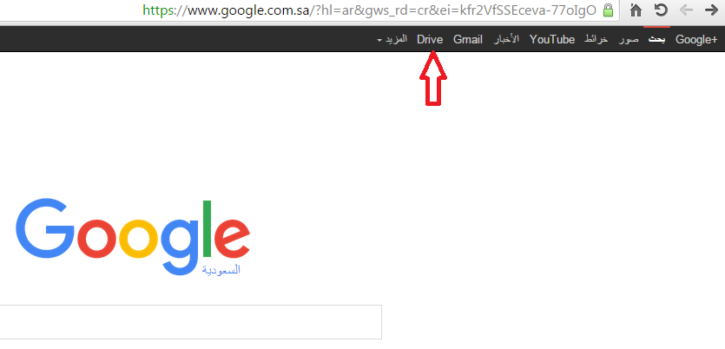
يفتح الصفحه وراح تجيه هادي الصفحه يضغط على
جديد
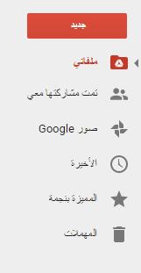

لما تفتح جديد راح تفتح لك هادي النافذه صورتها من جوالي ما اقدر اصور الشاشه اثناء فتح الامر
تنزل للمزيد وتفتح نماذج
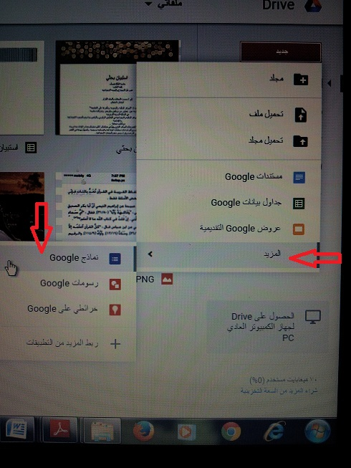
تفتح النموذج وراح تطلعك هادي الصفحه
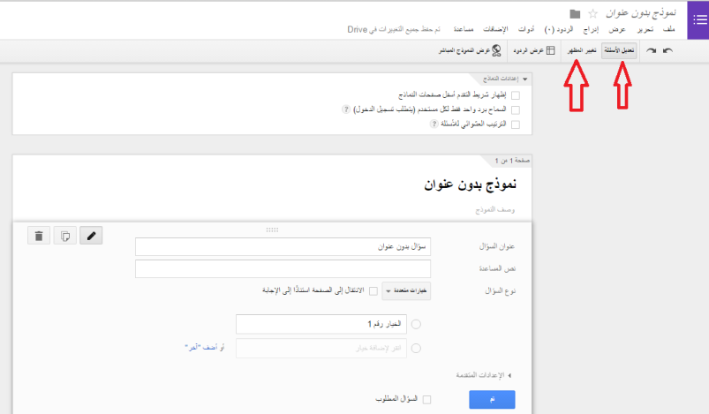
تكتب فيها مقدمتك وتكتب اسئلتك .. عادي زي الكويزات اللي عندنا في الملتقى ....
ولو تبغى تعمل لك مظهر تروح على تعديل المظهر على يمينك بالسهم الاحمر
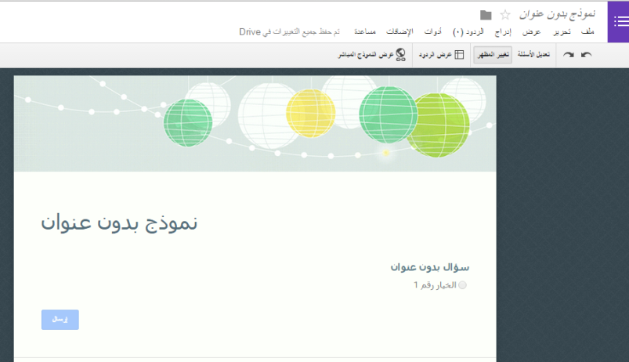
......
عملت مظهر وسؤال عن المشروع الوهمي وتكتب تم
ولو حبيت تعدل ع السؤال من تعديل الاسئله برضو عن يمينك بالسهم الاحمر
....
كيف تجيب الرابط عشان ترسله للعينه ؟؟
تعمل ارسال للنموذج وتجيك هادي الصفحه انسخ الرابط شاورت عليه بالسهم
وارسل بالضغط على تم
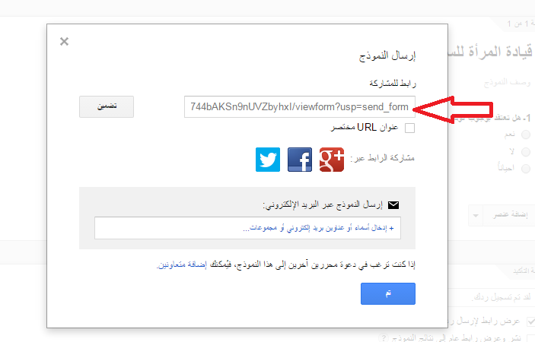
هادا الرابط اللي نسخته لو فتحتوه دحين راح تلاقوه سؤال كتجربه عن موضوعي الوهمي قيادة المرأة
للسياره جربوا
هنا

كيفية استقبال البيانات ..
من صفحة قوقل الرئيسيه زي اول صوره فوق تضغط على درايف
Drive
اذا بريدك على الجيميل مفتوح رح تفتح معاك الصفحه فوراً
واذا بريدك مش مفتوح تدخل الباسوورد لصفحة بريدك اللي سجلت فيه على الجيميل
اول ماتفتح درايف راح تلاقي ملفاتك ..
اللي هيا نموذجك للاستبيان ممكن تعدل وتشيل وتحط .. لين دحين استبياني اقدر اعدل عليه ..
اول ما احد يحل الاستبيان ويجاوب عليه ويعملك ارسال
راح تستقبل البيانات على شكل جدول اكسل زي كدا
وراح تلاقيه في ملفاتك اول ما تفتح درايف
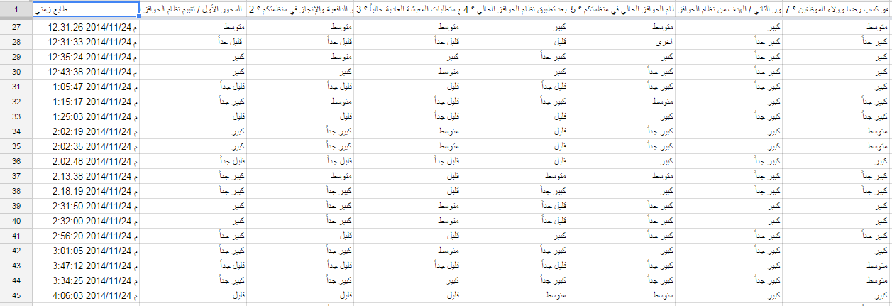
طريقة تفريغ البيانات .... يتبع

التعرف على الجدول اللي وصلكم من عينة البحث ..
افتحوا الصورة للجدول اعلاه
راح تلاقوا كل سؤال له خانه
السؤال مكتوب فوق بالعرض
واللي جاوبوا العينة متسلسلين تحت بعض بالطول
كانت عينتي 120
اقتطعت جزء من العينه في الصوره أعلاه ..
امسكوا اول خانه اللي هيا اول سؤال واسحبوا راح يمشي معاكم واعملوا نسخ
مالكم شغل بالباقي راح اشرح على نفس الصوره كل خانه بسهم لون مختلف
افتحوا ورقة عمل جديده على الاكسل وفي أول خانه يمين اعملوا لصق مكان السهم الأخضر
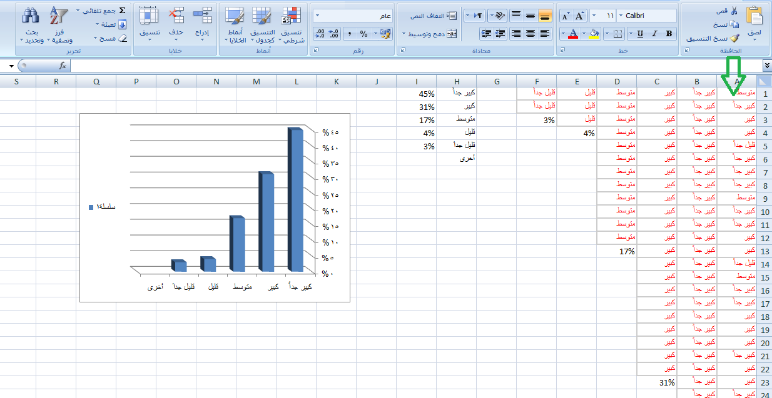
دحين سار عندكم كل الاجابات ملصقه في اول خانه
انا هنا مقياسي كبير وكبير جداً وقليل وقليل جداً واخرى 5 خانات اللي يهديني تخنتها
دحين ابغى اعمل فرز للخانات ابغى اعرف كم واحد جاوب بنعم وكم واحد جاوب بـ لا وكم واحد جاوب بـ احياناً
وراح اشرح على مقاييسي
اشوف اول واحد جاوب بكبير احط الماوس واسحب لين نهاية العينة
واضغط على الزر "فرز وتصفيه" احطته بدائره موف في الصورة
برضوا مالكم في الاشياء التانيه اللي في الصورة ركزوا على الخطوات اللي قاعده اشرحها
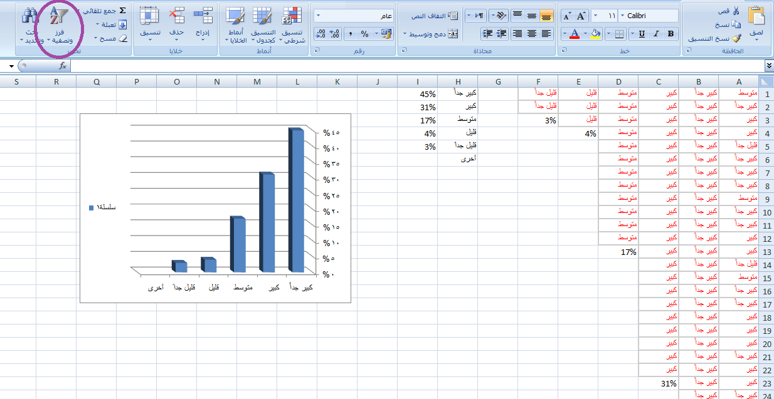
لما تنفذوا زر التصفيه راح تطلع عندكم فقط اجابات الخيار الاول عندكم نعم ومثالي كبير جداً
اعملوا نسخ والصقوا التصفيه في اول خانه زي السهم البني مهم اول خانه راح تظهر عدد التكررات اوردي وفق تسلسل الخانات
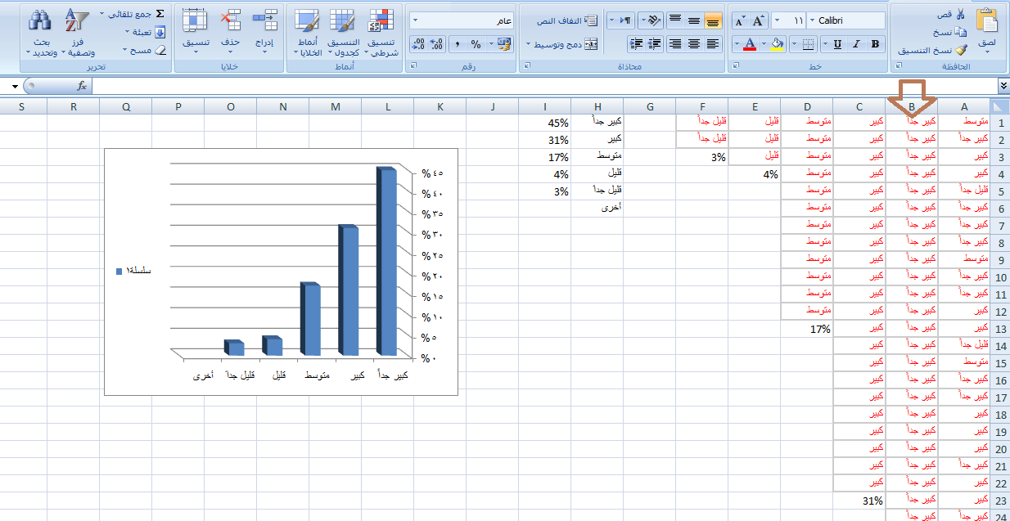
تخلصوا باقي الخانات اللي هيا لا واحياناً بنفس الطريقة "فرز وتصفيه" وتحطوهم في اول خانه
عشان كدا اقولكم 3 خيارات للاجابات كافيه عشان ماتتعبوا
لانكم راح تعملوا الشغله هادي في كل الاسئله اللي 30 واللي 50 سؤال هههههه
طريقة عمل المخططات في المشاركة التالية
يتبع

ماهي البيانات الاساسية المطلوبه من الطالب؟
التكرار :
نجده من خلال التصفيه ونسخ كل نتيجة
"تصفية كل خيار "
"نعم/ لا / احياناً "
والصاقها جنب بعض في جدول الاكسل في خانة رقم 1
اوردي عرفنا كل اجابه كم مره اتكررت لاننا محتاجينها في معرفة النسبة المئويه
لاحظوا الصوره والتكررات ظهرت من التسلسل كل خانه كم تكررت
قليل جداً امام الرقم 2 ـــــــــــــ كعدد التكرارات
قليل امام الرقم 3 ــــــــــــ كعدد التكررات
متوسط امام الرقم 12 ــــــــــــــ كعدد التكرارات
كبير امام الرقم 22 ــــــــــــــ كعدد التكرارات
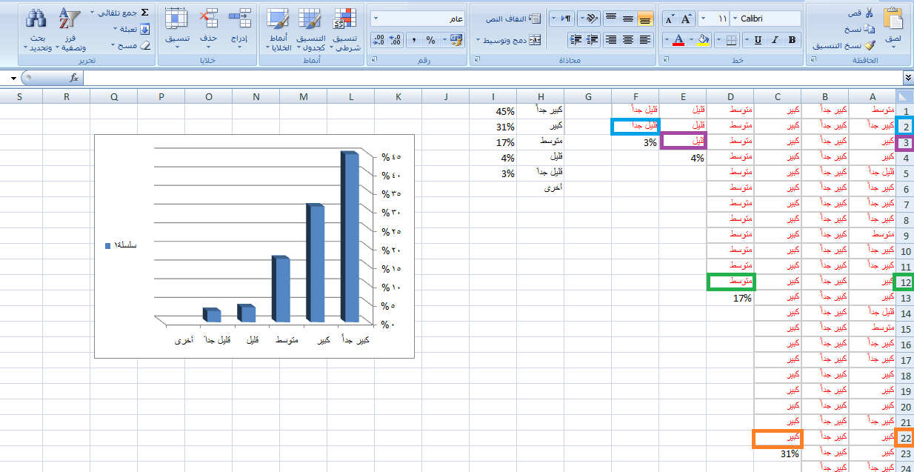
النسبة المئويه :
مطالبين فيها أكيد
كيف نطلعها ؟؟
درسنا
الصيغ
على برنامج الاكسل وأكيد تعرفوها .. اللي ما يعرفها مالي شغل
الطلاب اللي استبيانهم وزعوه بنفسهم على عينة بحثهم ..
يحسبوا اكيد بالآله الحاسبة عادي ..
والطريقه للي ما يعرف للاكسل او عينته محليه
التكرار ظاهر من خلال الصورة او تحسبه نظري بمعرفتك
عندي هنا اشرح على عينة موظفيين حكوميين عددهم طلع في التكرار 71
ابغى اجيب نسبة كبير
عدد تكرارات كبير 32÷ العدد الكلي 71 ضرب * 100
طلعت النسبة 45% زي ما تشوفوا في الصوره
نسبة الخيارات الباقية تطلعوها بنفس الطريقه يا بالصيغه بالاكسل او بالإله الحاسبة
كمان المتوسط الحسابي
مهم لكن مش لكل البيانات على حسب نوعية دراستكم ..
ونوعية البيانات اللي راح تطلعوا متوسط حسابي لها
الانحراف المعياري
بعض الطلاب يطلعوه لكن ببرنامج
spss
البرنامج حسب معرفتي ان ماله واجهه عربيه والتعامل معاه يحتاج خبير احصائي او ملم باللغه الانجليزية
ربما صدر له مؤخراً نسخه عربيه ..
كأني سمعت كدا بس لم ابحث مو خلصت ولله الحمد ايش لي في النشبه
في دراستي ما طلعت الانحراف المعياري اكتفيت بالتكرار والنسبه المئويه والمتوسط الحسابي
على الاكسل
ولم اجرب العمل مع برنامج spss
فمش ضروري ترهقوا نفسكم وتدوشها فيه
يتبع

المخططات ..
حلوة صراحه وتحسسكم انكم ياما هنا وياما هناك مع انها سهله جداً
كل ماعليكم عمله
كتابة المحورين السيني والصادي
اللي هما
خياراتكم للمقياس
نعم
لا
احياناً
يقابلها
النسبه المئويه لكل خيار كما يشير المربع الاخضر في الصوره ادناه
عندي مقياسي كبيرجداُ وكبير و و و
حددو المحورين السيني والصادي اللي عملتوهم في جدول اكسل احطتهم بالمربع الاخضر
ومن قائمة ادراج تظهر لكم المخططات
نقره واحد والمخطط مشرف عندكم في الصفحه
ولو بياناتكم طلعتوها بالورقه والقلم لا تترددوا افتحوا الاكسل واعملوا المحورين وخلوا المخطط يشرف عندكم
اذا اخترتوا عامودي زي الصوره فوق وهناك المزيد من الخيارات
دائري زي هنا
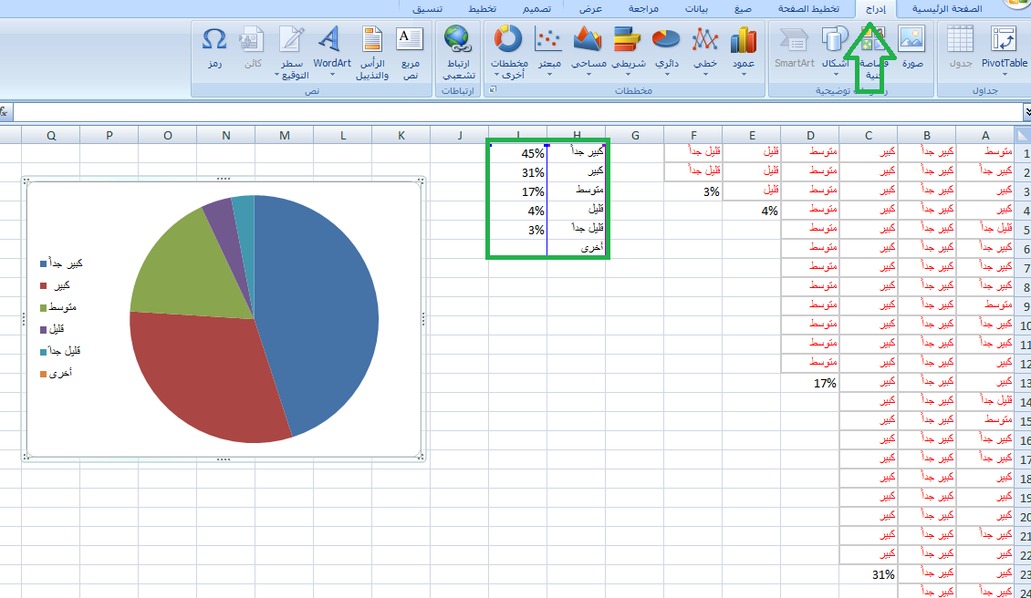
او دائري ثلاثي الابعاد
كل واحد وذائقته لكنها مهمه في حصد الدرجات
ويقبل النسخ تنسخوه وتحطوه دايركت في ملف الوورد اللي تشتغلوا عليه
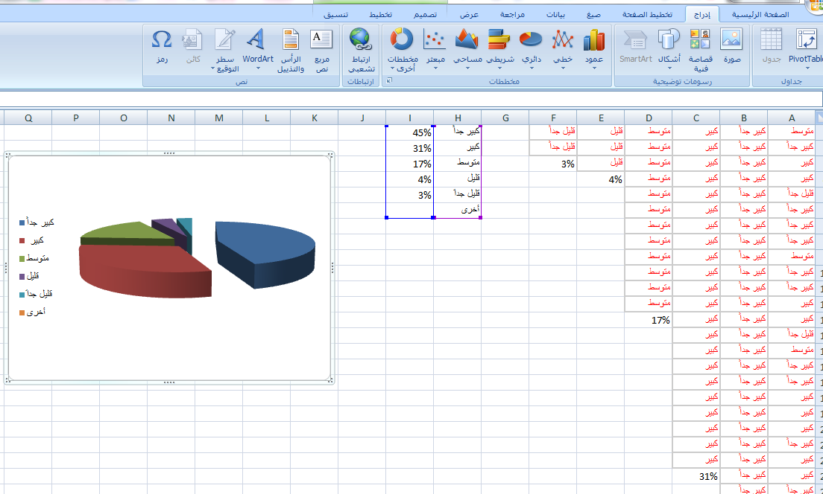

المتوسط الحسابي
كيف نطلع المتوسط الحسابي للبيانات
المتوسط الحسابي هو مجموع عدد التكررات مقسوم على العدد الكلي للعينه
هنا في المثال في الصورة أدناه
عدد عينة القطاع الحكومي اللي جاوبت على هادا السؤال 71
وعدد عينة القطاع الخاص اللي جاوبت على هادا السؤال 36
كما تشير الدوائر لعدد التكرارت نجمعها ونقسمها على عدد العينة ويطلع المتوسط الحسابي
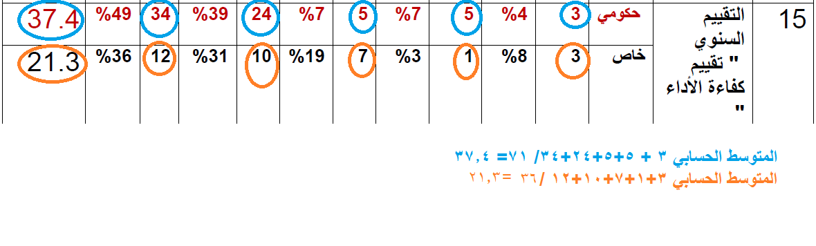

ممكن نجيب المتوسط الحسابي طبعاً بالاكسل والداله للمتوسط الحسابي زي محنا عارفين average

لما تطلع لنا القيمه نكتبها بالتقريب .. يعني العدد لما يكون 37.4
نكتبه زي ما هوا
لكن لو طلع المتوسط 37.7
على طول نكتبه مقربه ويكون المتوسط 38

لما نجيب كل هادي البيانات ونفرغها على شكل جداول ومخططات سواء على الاكسل
او في كشكول
تحسبوا فيه زي ما شرحت لكم اذا عينتكم مش الكترونيه او ما تعرفوا للاكسل
هادا الجزء مهم جداً راح يكون فصل خاص بعنوان رئيسي واضح
تحليل وتفسير نتائج الدراسة ومناقشتها
تاخدوا كل سؤال تكتبوه وتحطوا تحته جداولكم أو مخططاتكم ..
تشرحوا اللي حصل .. وتستخلصوا نتيجة هادي الدراسه اللي عملتوها
لكن ايش هيا أهم نقطة راح تشرحوا عليها ؟؟
أهم شي المتوسط الحسابي هوا اللي يعطينا فاعليه للدراسة
فهو يقيس متوسط كل القيم مهما كانت متطرفه باتجاه الموجب او متطرفه باتجاه السالب
مثال : على الدراسة الوهمية
" قيادة المرآه للسياره "
لو طلع عندي المتوسط الحسابي لهادا السؤال
هل تعتقد بوجوب توفير وسائل نقل عامه لتسهيل تنقل السيدات
نعم/لا/ احياناً
كيف اجيب المتوسط شرحت فوق ونعيد على المثال
تكرارات نعم 40
تكرارات لا 20
تكرارات احياناً 10
والعينة اللي جاوبت 70 فرد افترضتها طبعاً
المتوسط الحسابي 40+20+10÷ 70 = 60.0
نحط المخطط عملت نموذجين دائري ومخروطي كماثل
انتو وذائقتكم
ونكتبوا تحته ..
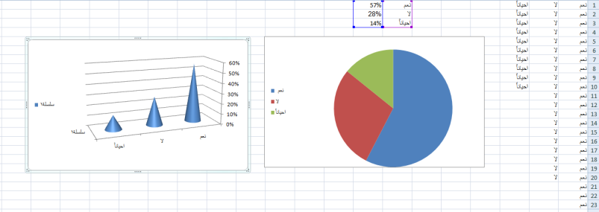
مهم .. تكتبوا شرح زي كدا .. وعلى حسب دراستكم
بالنظر الى اجابة عينة الاستبيان
وتكتبوا النسب المئويه تكون قدامكم في المخطط
نلاحط ان نسبة نعم 57% و لا 28 % واحياناً 14%
بتموسط حسابي 60%
يتبين أن أهمية توفر وسائل نقل عامه تغني عن الحاجه لقيادة المرأة للسيارة أو حرمان الاسره ضرورياتها ..
يكمن في توفير وسائل نقل عامه وهذا ما اجابت عنه العينة بمتوسط حسابي بلغ 60% وهي نسبة مرتفعه نوعاً ما ..
تمسكوا المخططات والجداول اللي هيا نتيجة افراغ الاستبيانوتشرحوها سؤال سؤال كل اجابه على حده ..
وبكدا تكونوا خلصتوا المرحله الثانيه " الجزء التطبيقي "
اللي من خلال الشرح أكيد عرفتوا انه جزئين
جزء تفريغ للبيانات وجزء تحليل البيانات وتفسيرها
حاضرين لاستفساراتكم .. نأمل أن تكون الشروحات واضحه
واهلاً بكل المشاركين لمساعدة زملائهم

